**Муниципальное казённое дошкольное учреждение**

**«Детский сад №13»**

**Аналитическая справка**

**«Создание развивающей предметно-пространственной среды**

**в старшей группе №5 «Почемучки»**

**Воспитатель Исмилова Т.З**

**.**

**Г.Избербаш 2019**

**Характеристика группы:** группу посещают 22 ребенка. В группе 10 мальчиков и 12 девочек, возраст 6-7 лет.

**При построении развивающей предметно-пространственной среды в группе,учитывала:**

* Безопасность и психологическая комфортность пребывания детей в группе;

 •Реализация ОП ДО (отражение образовательных областей) ;

* Учет возрастных особенностей детей;

**Безопасность и психологическая комфортность пребывания детей в группе**

* пространство предметно-пространственной среды группы безопасно, соответствует санитарно-гигиеническим требованиям, правилам пожарной безопасности: материалы и оборудование имеют соответствующие сертификаты; игровой материал чистый, подобран в разнообразной цветовой гамме, приемлемой для детского сада. В нашей группе важнейшим условием реализации Рабочей программы является создание развивающей и эмоционально комфортной для ребёнка образовательной среды.

 При организации развивающей предметно – пространственной среды для детей в группе, было использовано несколько вариантов ее построения:

1. Зонирование пространства осуществляется мобильными средствами – расстановкой мебели и оборудования.

1. Использование помещений спальни.
2. Один из основных факторов, определяющих возможность реализации принципа активности – создание игровой среды, обеспечивающей ребёнку возможность двигаться.

Пространство группы трансформируется в зависимости от образовательной ситуации, в том числе от меняющихся интересов и возможностей детей. Игровой материал периодически меняется, появляются новые предметы, стимулирующие игровую, двигательную, познавательную и исследовательскую активность детей: если дети утратили интерес к  игрушке, то она убирается и вносится снова через некоторое время.

Таким образом, поддерживается интерес детей, и развивающая среда группы является вариативной. Игры, пособия, мебель в группе полифункциональны и пригодны для использования в разных видах детской активности. В группе имеется свободный доступ детей к играм, игрушкам, материалам, пособиям, обеспечивающим все основные виды детской активности.

**Реализация образовательных программ дошкольного образования**

Предметно-развивающая среда спроектирована в соответствии с образовательной программой, реализуемой в ДОУ

 При организации развивающей предметно – пространственной среды для детей в группе, было использовано несколько вариантов ее построения:

1. Зонирование пространства осуществляется мобильными средствами – расстановкой мебели и оборудования.

1. Использование помещений спальни.
2. Один из основных факторов, определяющих возможность реализации принципа активности – создание игровой среды, обеспечивающей ребёнку возможность двигаться.

Предметно – пространственная развивающая среда организована с учётом требований ФГОС, где чётко прослеживаются все пять образовательных областей:

1) социально-коммуникативная,

2) познавательная,

3) речевая,

4) художественно-эстетическая,

5) физическая.

Центры активности организованы на основе интеграции содержания и видов деятельности по следующим направлениям.

**Направление: Познавательное развитие.**

Центры организованы и представлены с учётом индивидуальных особенностей детей, их чувственного опыта, информационного багажа, т.е. теоретической и понятийной осведомлённости ребёнка. Подобранный наглядно дидактический материал дает детям представление о целостной картине мира, о тесных взаимосвязях, и взаимодействии всех объектов.

***Экологический центр*** включает в себя экологическую деятельность. Данный центр содержит в себе :

* различные виды комнатных растений, на которых удобно демонстрировать видоизменения частей растения. Для всех растений оформлены паспорта с условными обозначениями.
* инструменты по уходу за этими растениями: фартуки и нарукавники, палочки для рыхления, металлические детские грабли и лопатки, пульверизатор, лейки и др.
* дидактические игры экологической направленности,
* серии картин типа «Времена года», «Животный и растительный мир»,
* коллекции природного материала, муляжей овощей и фруктов, насекомых и т. д.
* календарь природы и погоды.
* макеты (пустыня, северный полюс, тропики, макеты доисторической жизни (динозавры) и ландшафтный макет).

Весной с детьми провожу проектную деятельность «Огород на подоконнике».

Центр опытно-экспериментальной деятельности представлен многообразием коллекций (грунт, камни, минералы, семена, крупы и т. д.). В нем находится материал, для осуществления опытной деятельности: лупы, микроскопы, компасы, мензурки, колбы, мерные стаканчики, лейки, часы и т. д.

***Познавательный центр «Знаечка»*.**

В данном центре располагаются:

* магнитная доска,

•наборы карточек на сопоставление цифры и количества,

•наборы кубиков с цифрами и числовыми фигурами,

•представлены, как различные виды мозаик, так и современные пазлы.

•игры на развитие мелкой моторики руки.

•дидактические игры

* развивающие игры Воскобовича

 Игровое оборудование создаёт насыщенную, целостную среду с достаточным пространством для игр. Центр решает следующие задачи:

* целенаправленное формирование у детей интереса к элементарной математической деятельности.
* воспитание у детей потребности занимать свое свободное время не только интересными, но и требующими умственного напряжения, интеллектуального усилия играми.

В данном центре размещен разнообразный занимательный материал с тем, чтобы каждый из детей смог выбрать для себя игру по интересам.

В***«Нравственно-патриотическом» центре***помещена государственная символика родного города Избербаш , Дагестана и России. В нем находятся пособия, отражающие многонациональность нашей Родины, иллюстрационный материал по ознакомлению детей с климатическими зонами России, образцы народного декоративно-прикладного искусства и т. д. Оформлен уголок родного края, в котором дети могут познакомиться с традициями, культурой и бытом жителей Дагестана. В данном центре родного края входит художественная литература, оформлен альбом «Мой Дагестан», «Моя семья» и др.

***Уголок «Маленькие строители» (конструктивный) центр***

 В группе расположен центр строительно-конструктивных игр, в котором в большом разнообразии представлены различные виды и формы конструкторов. Наши воспитанники самостоятельно при реализации своих замыслов используют схемы и модели построек. Центр дополнен мелкими игрушками для обыгрывания. Мобильность данного центра позволяет детям разворачивать сюжет игры за его пределами. Это позволяет нашим детям комфортно чувствовать себя в любом уголке группы.

**Направление: Социально-личностное развитие.**

*В****Центре «Сюжетно – ролевых игр»*** оборудование и пособия размещены таким образом, чтобы дети могли легко подбирать игрушки, комбинировать их «под свои игровые творческие замыслы». В связи с тем, что игровые замыслы старших дошкольников весьма разнообразны, вся игровая стационарная мебель используется многофункционально для различных сюжетно-ролевых игр. Игровой материал помещен в коробки с условными обозначениями, дети по своему желанию выбирают сюжет будущей игры, и переносят игровой материал в удобное для них место, для свободного построения игрового пространства. Универсальные игровые макеты располагаются в местах, легкодоступных детям. Макеты переносные (чтобы играть на столе, на полу, в любом удобном для ребенка месте). Тематические наборы мелких фигурок-персонажей размещается в коробках, поблизости от макетов (так, чтобы универсальный макет мог быть легко и быстро «населен», по желанию играющих).

***Уголок по правилам дорожного движения «Школа Светофорчика»*** отражает безопасность дома, на улице (ПДД) и пожарную безопасность. Он оснащён необходимыми атрибутами, игрушками, дидактическими играми. Центр безопасности в группе помогает детям в ознакомление с правилами и нормами безопасного поведения, и формированию ценностей здорового образа жизни.

**Направление: Физическое развитие.**

***Спортивный уголок***содержит в себе как традиционное физкультурное оборудование, так и нетрадиционное (нестандартное), изготовленное руками педагогов и родителей. Данное оборудование направлено на развитие физических качеств детей — ловкости, меткости, глазомера, быстроты реакции, силовых качеств. На современном этапе развития, возникла необходимость размещения в данном центре игр и пособий по приобщению старших дошкольников к навыкам здорового образа жизни. Данный Центр пользуется популярностью у детей, поскольку реализует их потребность в двигательной активности. Увеличение двигательной активности оказывает благоприятное влияние на физическое и умственное развитие, состояние здоровья детей.

В шумном пространстве игровой комнаты обязательно должен быть островок тишины и спокойствия.

**Направление: Художественно — эстетическое развитие.**

*В****уголке художественного творчества «Весёлый карандаш»*** для развития детей подобраны различные картинки, рисунки с изображением поделок, варианты оформления изделий, схемы с изображением последовательности работы для изготовления разных поделок и т. п. Это дает детям новые идеи для своей продуктивной деятельности, а так же предполагает овладение умением работать по образцу. В данном центре находится материал и оборудование для художественно-творческой деятельности: рисования, лепки и аппликации (бумага, картон, трафареты, краски, кисти, клей, карандаши, салфетки, ножницы, раскраски, пластилин, дидактические игры и т. п.). Часть из перечисленных материалов помещается в специально отведенном шкафу.

***«Музыкально — театрализованный» уголок***

В театральной деятельности дошкольники раскрываются, демонстрируя неожиданные грани своего характера. Здесь размещаются ширма, различные виды театров (кукольный, теневой, настольный, бибабо, пальчиковый), размещены маски, атрибуты для разыгрывания сказок. Музыкальное развитие ребёнка сводится не только к занятиям с педагогом, но и возможностью самостоятельно играть, импровизировать, свободно музицировать.

**Направление: Речевое развитие.**

***Уголок речевого развития и детская библиотека***В нем находятся:

* книги с художественными произведениями детских писателей, сказками и иные литературные формы по тематике недели. Главный принцип подбора книгоиздательской продукции – минимум текста – максимум иллюстраций.
* В книжном уголке помещается фотография писателя, с творчеством которого дети знакомятся в данный момент и его литературные произведения.

•находятся различные дидактические игры по развитию речи,

•серии картин и иллюстраций для установления последовательности событий,

•наборы парных картинок на соотнесение,

* разрезные сюжетные картинки и т. д.

Речевая развивающая среда – это, особым образом организованное окружение, наиболее эффективно влияющее на развитие разных сторон речи каждого ребенка. Содержание книжного уголка соответствует возрастным особенностям детей данного возраста, реализуемой в дошкольном учреждении образовательной программе.

В  группе расположен ***«Уголок уединения»***. Если ребенок устал от шума и хочет побыть в тишине, он может пойти в уголок уединения.

**В раздевалке оформлены  специализированные стенды**:

***Информационно–просветительская работа с родителями***

**Вывод:** Организация предметно-развивающей среды в группе построена в соответствии с возрастными и гендерными особенностями воспитанников. В пространстве группы воспитателем созданы зоны по интересам, в которых дети могут заниматься разными видами деятельности. Для мальчиков и для девочек подобран соответствующий игровой материал соответственно. Развивающая предметно-пространственная среда в группе «Простоквашино»  создана с учетом ФГОС ДО и дает возможность эффективно развивать индивидуальность каждого ребенка с учетом его склонностей, интересов, уровня активности.

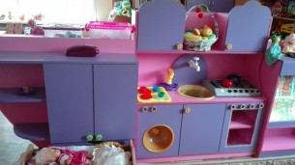

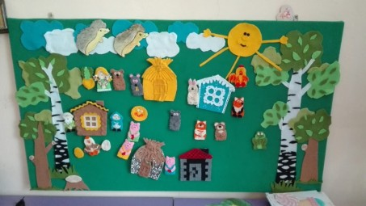

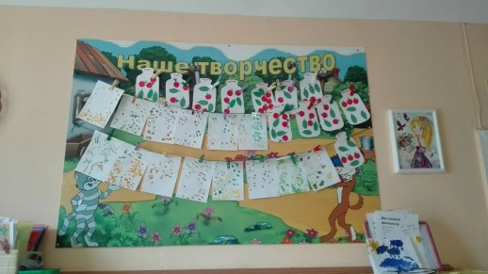

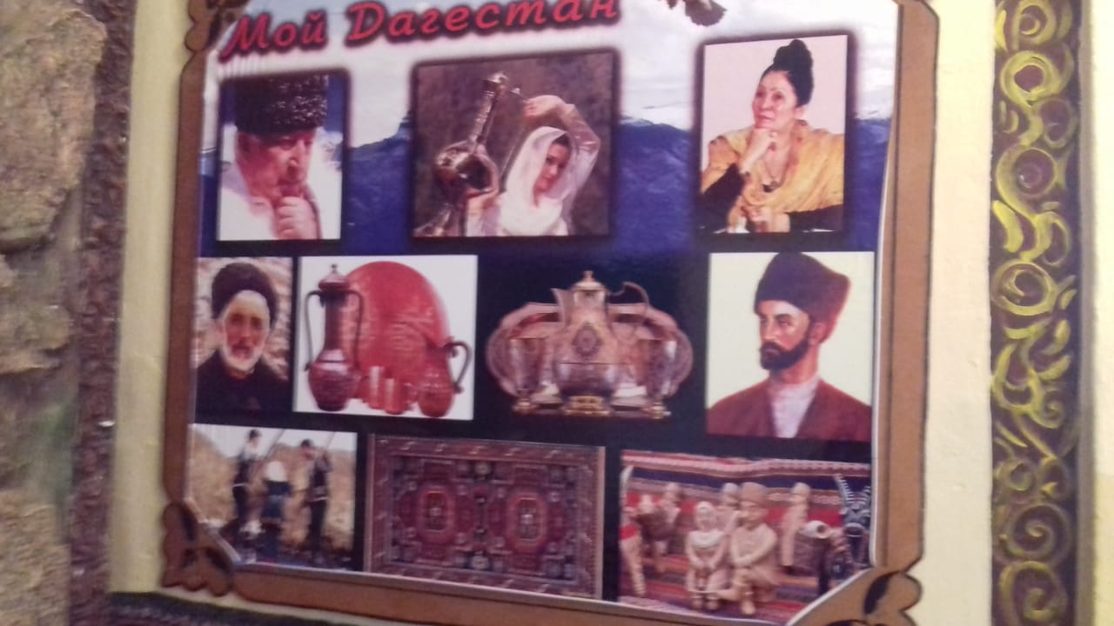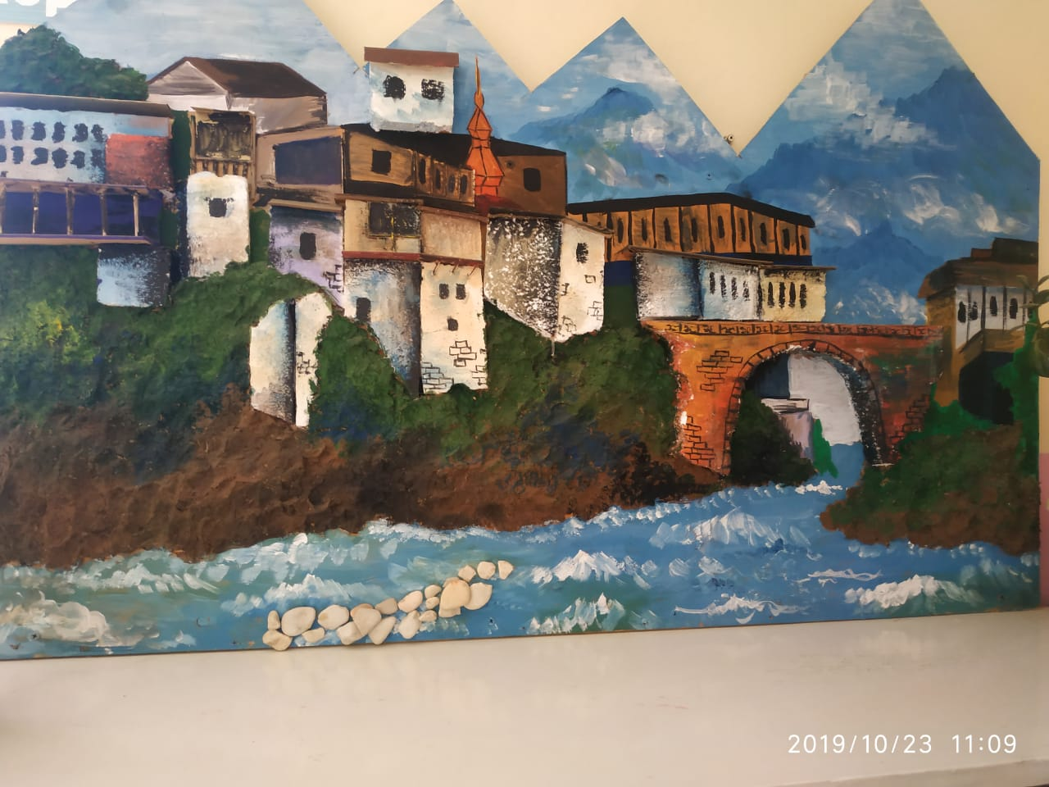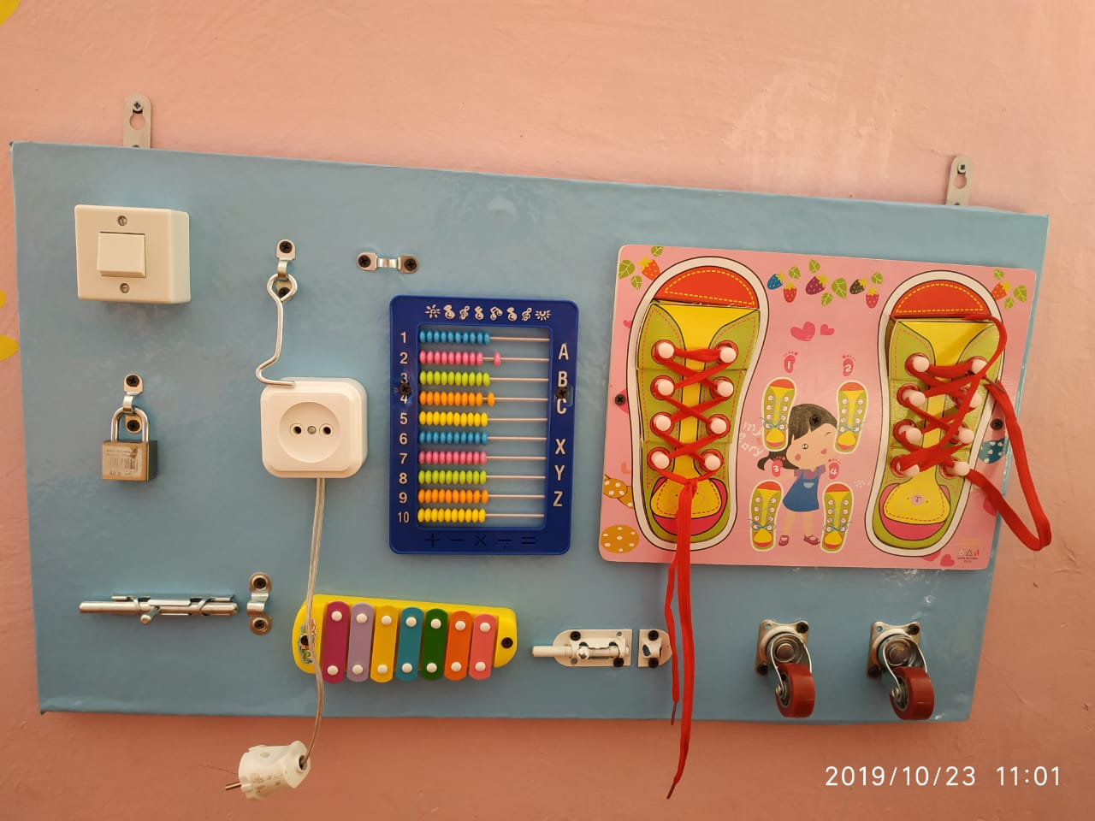 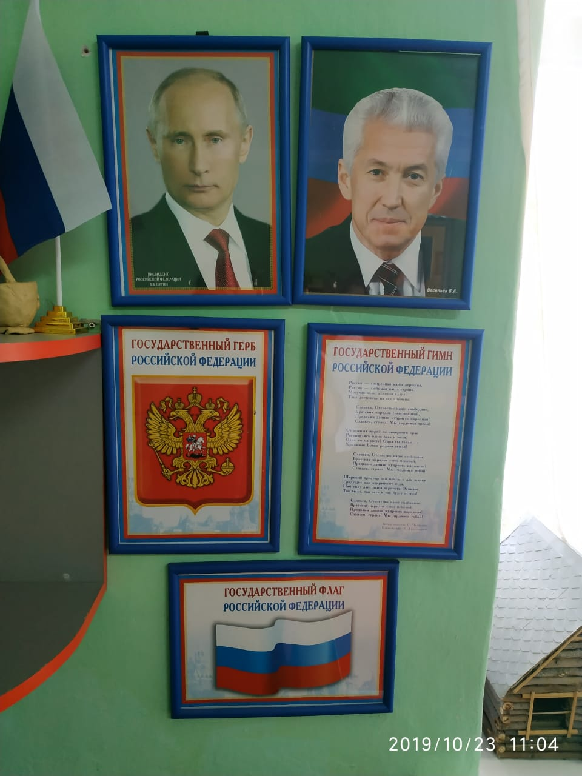 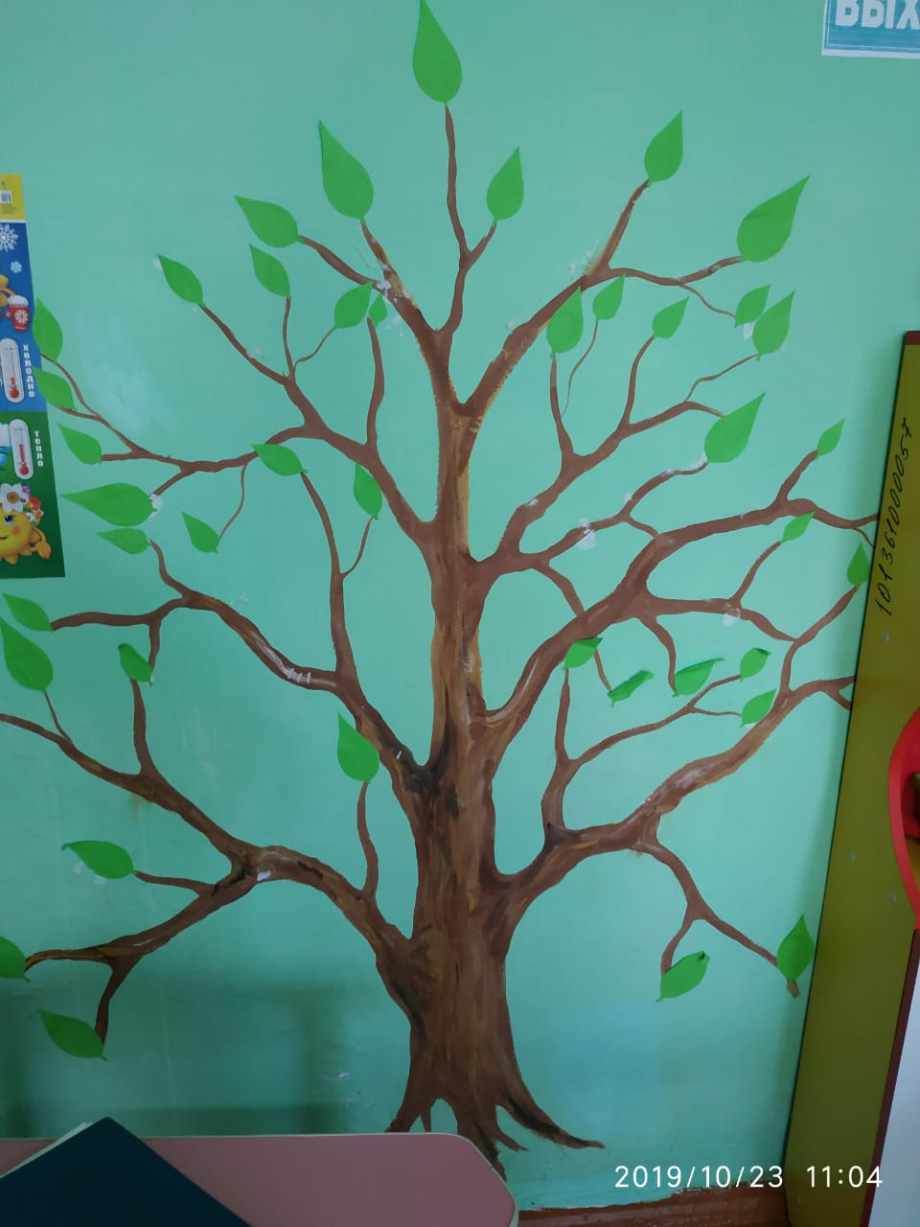 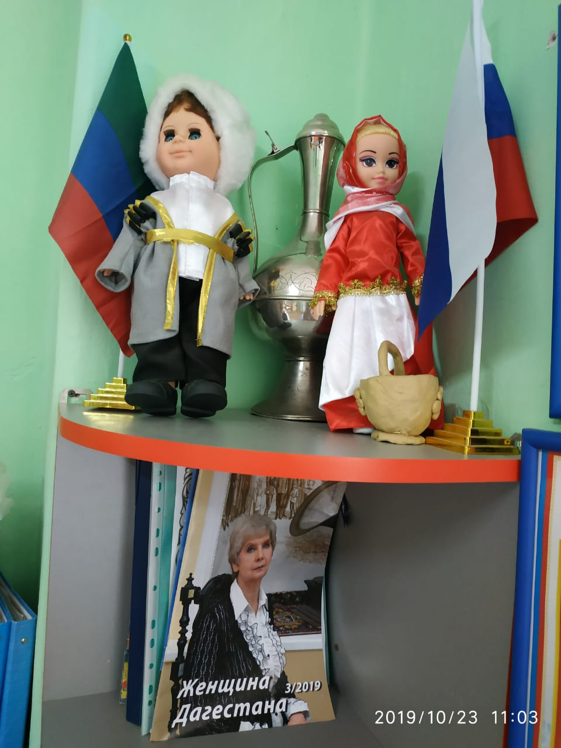 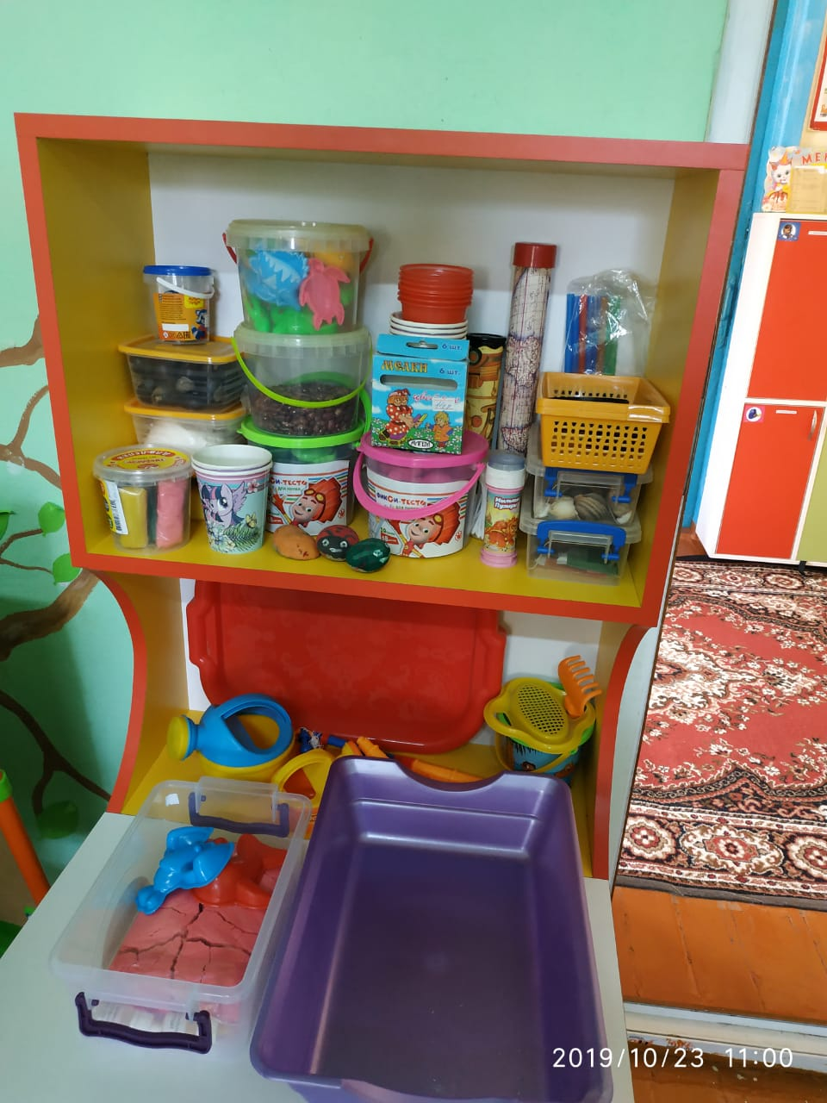 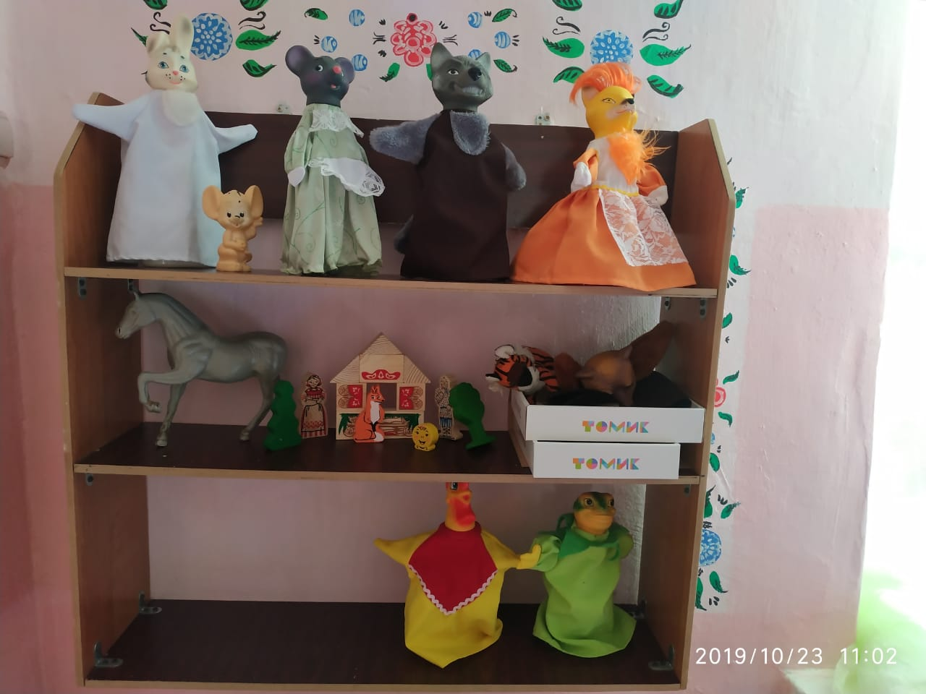

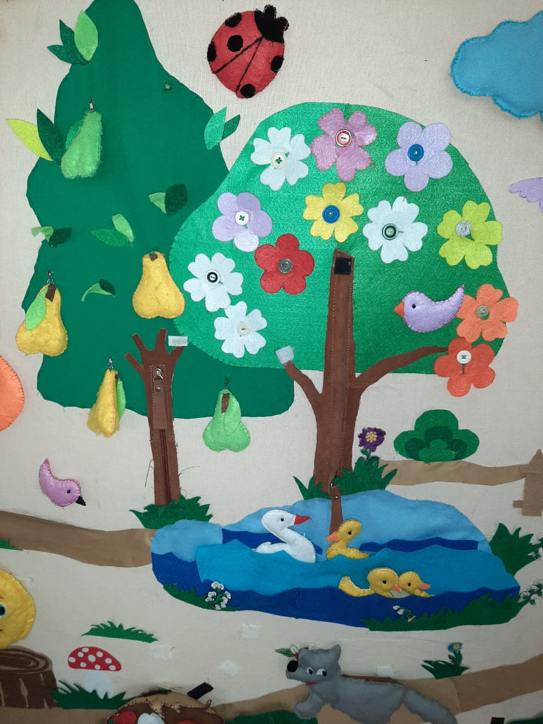 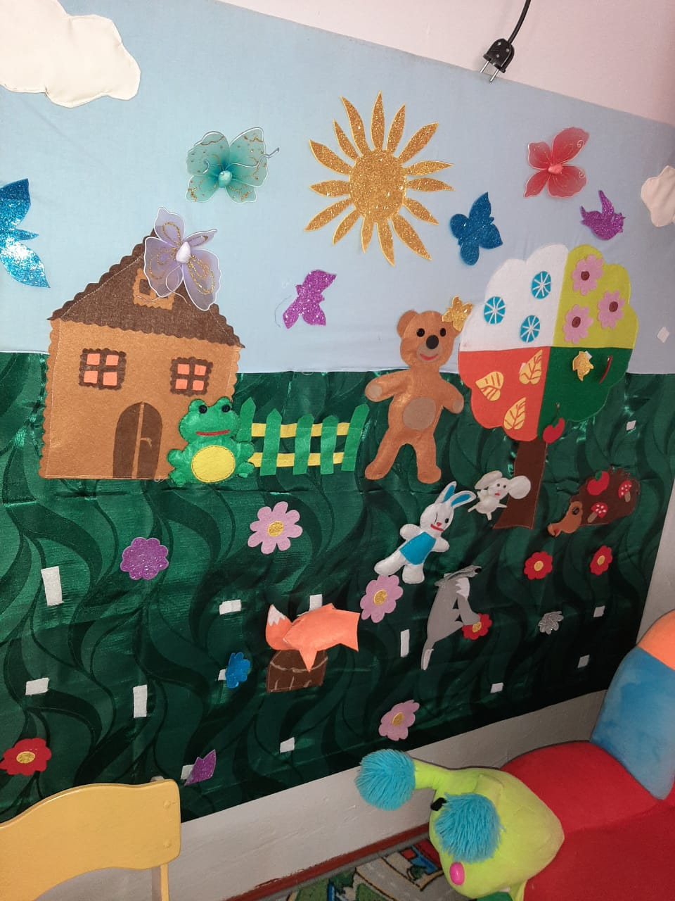

**Исмаилова Тамила Зумрудиновна**